საქართველოს ტექნიკური უნივერსიტეტი ინფორმატიკისა და მართვის სისტემების ფაკულტეტი კომპიუტერული ინჟინერიის დეპარტამენტი

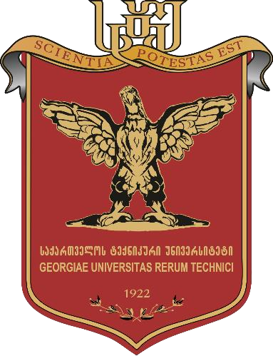

# საკურსო პროექტი მონაცემთა ბაზებში და მათ გამოყენებაში

საკურსო პროექტის თემა

„სასტუმროს მონაცემთა ბაზა“

ჯგუფის №: 108138-2

სტუდენტები: ლევან ესიტაშვილი,ნოვრუზ გახრამანოვი

პედაგოგი: კირკიტაძე ნათია

თბილისი 2023

„სასტუმროს მონაცემთა ბაზა“

სასტუმროს მონაცემთა ბაზა არის სისტემა, რომელსაც იყენებენ სასტუმროები სტუმრების, ჯავშნების, ოთახების და სხვა შესაბამისი მონაცემების შესახებ ინფორმაციის შესანახად და სამართავად. ეს ინფორმაცია შეიძლება გამოყენებულ იქნას საოპერაციო ეფექტურობის გასაუმჯობესებლად, სტუმრების გამოცდილების გასაუმჯობესებლად და ინფორმირებული ბიზნეს გადაწყვეტილებების მისაღებად. მონაცემთა ბაზა შეიძლება შეიცავდეს ისეთ დეტალებს, როგორიცაა სტუმრების სახელები, საკონტაქტო ინფორმაცია, ოთახის პარამეტრები, გადახდის ინფორმაცია და ჯავშნის ისტორია.

# ცხრილები